MEASTAHLFLEX 3stg 100x100

MEA Bautechnik

Eigenschaften

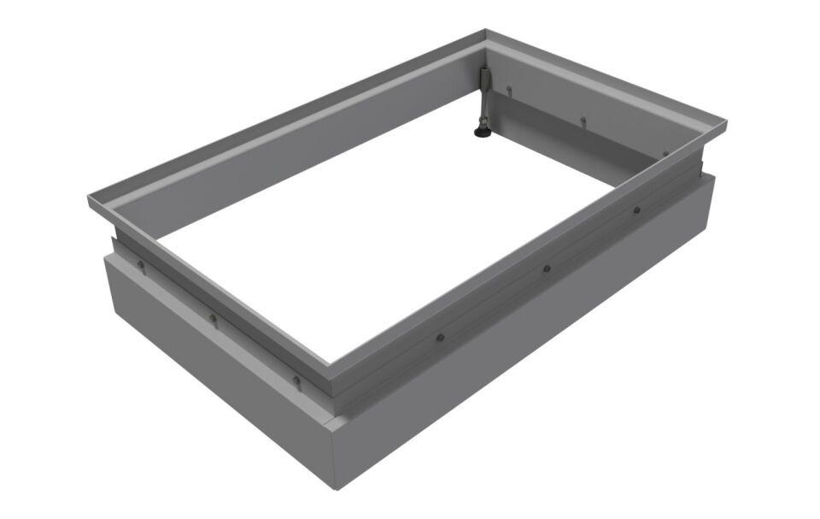

GTIN:

4001990103227

HAN:

010887123

Oberfläche

verzinkt

Produkt

Aufsatz

Werkstoff

Stahl

Breite (mm)

1.000,00

Tiefe (mm)

1.000,00